МИНОБРНАУКИ РОССИИ
Санкт-Петербургский государственный
электротехнический университет
«ЛЭТИ» им. В.И. Ульянова (Ленина)
Кафедра информационных систем

отчет
по практической работе №4
по дисциплине «Программирование»
Тема: Тип данных char. Работа со строковыми типами данных

Студент гр. 5372 |  | Павленко П. С.
Преподаватель |  | Глущенко А. Г.

Санкт-Петербург
2025

Цель работы

Изучить методы обработки текстовых данных в языке программирования C++, научиться выполнять нормализацию текста, анализ слов, а также реализовать алгоритмы поиска подстрок, включая линейный поиск и алгоритм Кнута–Морриса–Пратта (КМП).
Задание
Требуется разработать программу, которая:
- Выполняет ввод последовательности слов:
  - количество слов — от 1 до 50;
  - длина каждого слова — от 1 до 10 символов;
  - используются строчные латинские буквы и цифры;
  - между словами допускается произвольное количество пробелов;
  - строка заканчивается точкой;
  - ввод осуществляется с клавиатуры или из файла (по выбору пользователя).
- Выполняет редактирование текста:
  - удаление лишних пробелов;
  - удаление лишних знаков препинания (кроме корректного использования ...);
  - приведение букв к корректному регистру.
- Выполняет задание по варианту 6 (пункт 3):
  - вывести сначала слова, содержащие только буквы;
  - затем слова, содержащие только цифры;
  - затем слова, содержащие и буквы, и цифры.
- Выполняет задание по варианту 2 (пункт 4):
  - вывести количество символов в каждом слове исходной последовательности.
- Выполняет поиск подстроки в тексте:
  - линейным алгоритмом;
  - алгоритмом Кнута–Морриса–Пратта (КМП) (так как номер в списке — чётный).
Описание программы
Программа работает в интерактивном режиме с использованием текстового меню. Основные этапы работы:
- Ввод текста
Пользователь может выбрать ввод с клавиатуры или чтение строки из файла.
- Нормализация текста
  - удаляются лишние пробелы;
  - удаляются повторяющиеся знаки препинания;
  - все символы приводятся к нижнему регистру.
- Категоризация слов (вариант 6)
Слова разбиваются на три группы:
  - только буквы;
  - только цифры;
  - буквы и цифры.
- Подсчёт длины слов (вариант 2)
Для каждого слова выводится количество символов (без знаков препинания).
- Поиск подстроки
Реализованы два алгоритма:
  - линейный (посимвольное сравнение);
  - алгоритм КМП с предварительным вычислением массива префикс-функций (LPS).

Результаты работы
В результате выполнения программы пользователь может:
- корректно вводить и редактировать текст;
- получать разбиение слов по категориям;
- видеть длину каждого слова;
- находить подстроки двумя разными алгоритмами;
- сравнивать корректность и эффективность поиска.
Программа корректно обрабатывает все предусмотренные условия задания.

Вывод
В ходе выполнения лабораторной работы были освоены:
- методы обработки и анализа строк в C++;
- алгоритмы поиска подстрок;
- работа с файлами и пользовательским вводом;
- реализация алгоритма Кнута–Морриса–Пратта.
Поставленные цели и задачи лабораторной работы полностью выполнены.
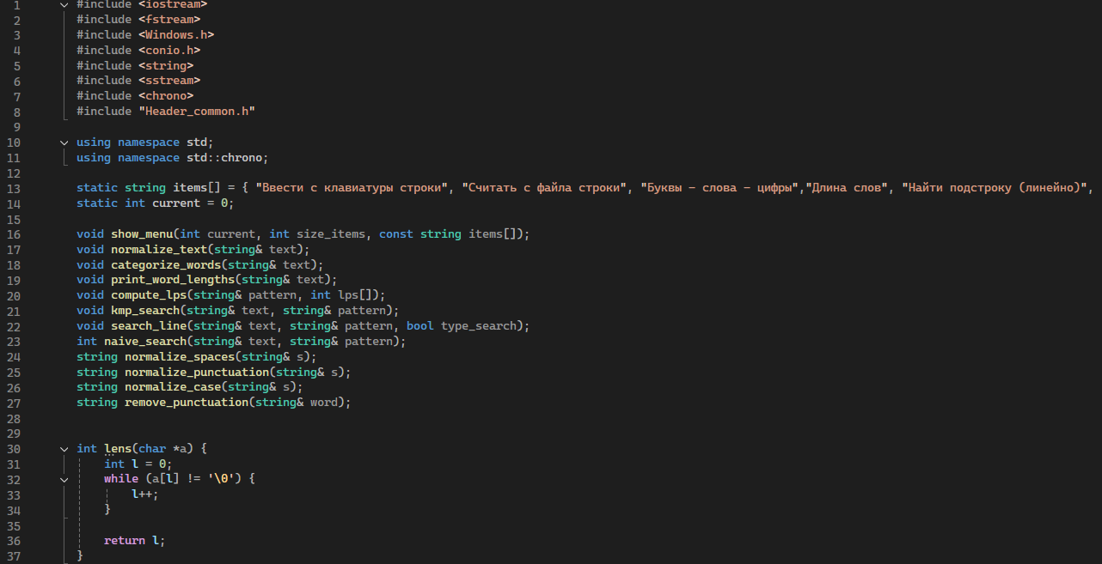
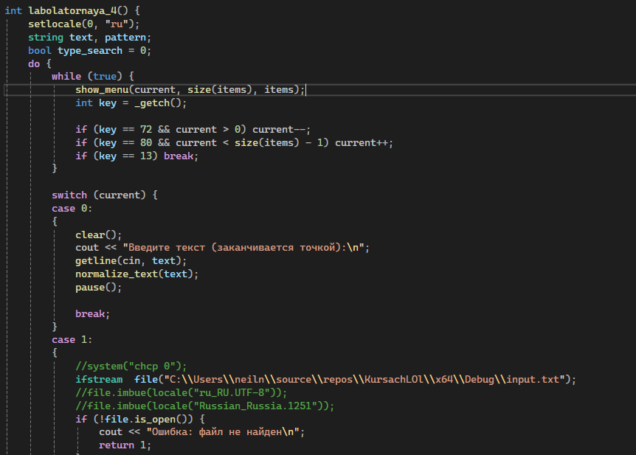
Рисунок 1 – Фрагменты кода лабораторной работы.

